- März 2017

Was tun bei Arthrose?

Wie man bei Arthrose schnelle medizinische Hilfe und qualifizierte Beratung findet - ohne zeitaufwendige ärztliche Überweisung – Fachvortrag am 8. März in der VHS Ingolstadt mit Professor Dr. Dr. Joachim Grifka und Prof. Dr. Axel Hillmann

Bad Abbach/Ingolstadt - 15 Millionen Menschen in Deutschland leiden unter Arthrose. Wie kann man sie behandeln? Was kann man selbst tun, um Beschwerden zu lindern? Wann macht der Einsatz eines künstlichen Gelenks wirklich Sinn? Wie bekommt man am schnellsten einen Behandlungstermin?

Prof. Dr. Dr. Joachim Grifka zählt nach offiziellen Ärzte-Bewertungen zu den führenden Experten für Gelenkerkrankungen in Deutschland. Der Direktor der Orthopädischen Klinik der Universität Regensburg am Asklepios Klinikum in Bad Abbach wird bei einer Informationsveranstaltung am 08. März um 18 Uhr im Rudolf-Koller-Saal der VHS Ingolstadt alle wesentlichen Aspekte rund um das Thema Arthrose beleuchten und Antworten auf die Fragen seiner Zuhörer geben. Moderator der Veranstaltung ist Prof. Dr. Axel Hillmann, der neue Leiter des Zentrums für Tumor-Orthopädie am Klinikum Bad Abbach. Prof. Hillmann war viele Jahre Chefarzt der orthopädischen Abteilung des Klinikums Ingolstadt.

Das Klinikum Bad Abbach ist heute ein Zentrum für Arthrose-Behandlung. Als Universitätsklinikum sind dort in der Hochschulambulanz auch für Kassenpatienten Arthrose-Behandlungen ohne Überweisung möglich. Von den Ärzten in Bad Abbach wurden in den letzten Jahren außerdem Behandlungsverfahren zum Gelenkersatz entwickelt, die heute weltweit eingesetzt werden. Sie ermöglichen beispielsweise Hüftgelenkersatz mit Hilfe von „Schlüsselloch-Operationstechnik“ oder eine besonders exakte Implantat-Platzierung für maximale Haltbarkeit von künstlichen Gelenken.

Der Eintritt zu der Veranstaltung am 8. März ist kostenlos.

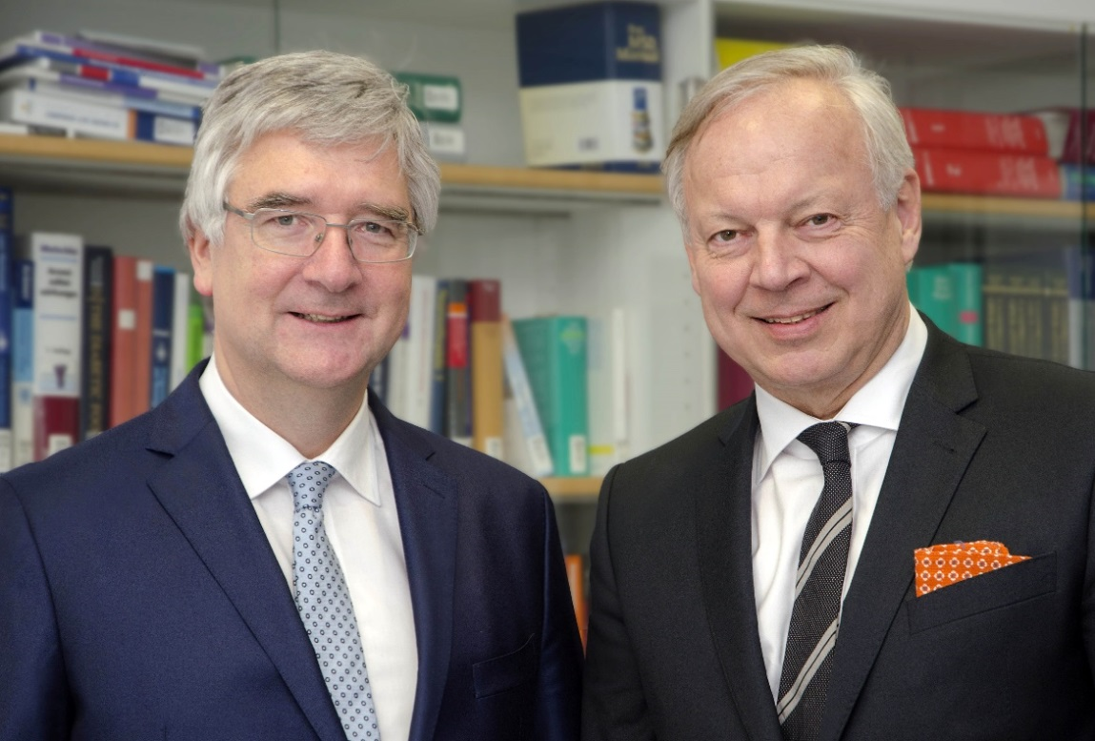

Professor Dr. Dr. Joachim Grifka (li.), einer der führenden Experten für Orthopädie informiert über die Möglichkeiten zur wirkungsvollen Arthrose-Behandlung. Prof. Dr. Axel Hillmann (re.), viele Jahre Chefarzt der orthopädischen Abteilung des Klinikums Ingolstadt, moderiert die Veranstaltung.
Foto: Orthopädische Uniklinik Bad Abbach

Sie finden diesen und weitere Pressetexte, Fotos sowie interessante Infos unter der Web-Adresse: www.orthopaedie.newswork.de

